 | № 2  28 февраля 2017  распространяется бесплатно
ВСТРЕЧА С ДЕПУТАТОМ ГОСДУМЫ
Вчера в администрации Биробиджанского муниципального района состоялась встреча депутата Государственной Думы от ЕАО Анатолия Тихомирова с руководством района и поселений. Представитель Еврейской автономной области в нижней палате российского парламента рассказал о проделанной работе в качестве депутата Госдумы, перспективах развития региона в целом и Биробиджанского района в частности.  Анатолий Тихомиров говорил об особенностях формирования бюджета страны, отметив, что развитие Дальнего Востока остается в числе приоритетов. Народный избранник перечислил ряд принятых решений, которые позволят улучшить социально-экономическую ситуацию в регионе. Они касаются бюджетных кредитов, межбюджетных трансфертов, кредитования сельхозтоваропроизводителей. Также речь шла о реализации проектов | «Единой России». В частности, Анатолий Тихомиров, который является заместителем руководителя межрегионального координационного совета партии в ДФО, предложил властям района и поселений обратить пристальное внимание на проект «Сельский дом культуры». Кроме того, парламентарий призвал активнее включаться в работу по организации благоустройства территорий населенных пунктов, ведь со следующего года планируется оказывать поддержку муниципальным образованиям через соответствующую программу.  Тема подготовки к предстоящим выборам президента РФ тоже нашла отражение в повестке дня. Анатолий Тихомиров выразил уверенность, что Биробиджанский район в этом вопросе «планку не уронит». Лейтмотивом встречи стал призыв депутата Госдумы к более тесному взаимодействию | местных властей и населения. Глава Биробиджанского муниципального района Евгений Кочмар поддержал это предложение, отметив важность формата личных встреч с жителями поселений для оперативного решения возникающих проблем и информирования граждан о деятельности органов местного самоуправления.

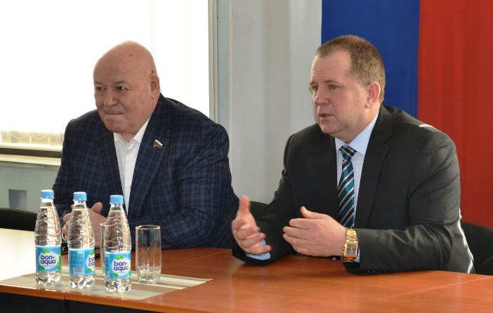

НОВОСТИ СОБРАНИЯ ДЕПУТАТОВ
Состоялось очередное заседание Собрания депутатов Биробиджанского муниципального района. На заседании было рассмотрено 7 вопросов. Были назначены публичные слушания по проекту решения о внесении изменений в Устав, внесены изменения в бюджет района, утверждены корректирующие коэффициенты базовой доходности К2 для исчисления размера единого налога на вмененный доход для отдельных видов деятельности на территории района. Утвержден прогнозный план приватизации муниципального имущества, внесены изменения в коэффициенты, учитывающие виды разрешенного использования на арендуемых земельных участках. Также на заседании был заслушан отчет о деятельности контрольно-счетной палаты в 2016 году.

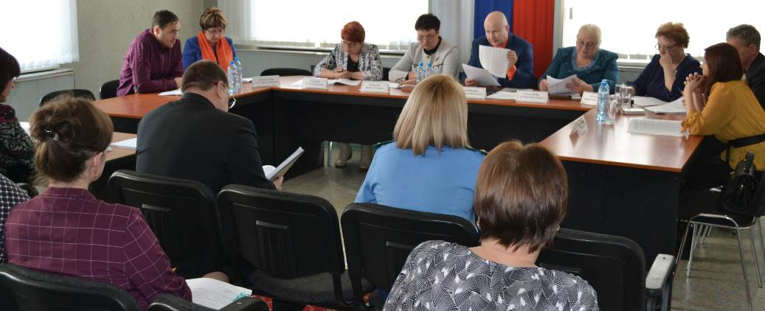

ВОЛЬНАЯ БОРЬБА
114 спортсменов собрал открытый турнир по вольной борьбе на призы главы Биробиджанского муниципального района, посвященный Дню защитника Отечества. Эти соревнования стали в нашем районе доброй традицией и проводятся здесь уже 16-й раз. В числе главных задач состязаний – не только пропаганда здорового образа жизни и воспитание патриотизма, но и своего рода подготовка будущих защитников Отечества к службе в армии, где всегда требуются сила, ловкость и выносливость. Стоит отметить и ярко выраженную профориентационную составляющую турнира: за долгие годы здесь получили путевку в жизнь многие талантливые спортсмены, ставшие впоследствии профессиональными военнослужащими.  В этом году на соревнования съехались | представители Биробиджана, Биробиджанского, Октябрьского и Облученского районов ЕАО, а также борцы из Хабаровского края. Отрадно то, что среди претендентов на медали были как юноши, так и девушки.  От имени руководства района собравшихся приветствовал председатель Собрания депутатов Александр Филиппов. В числе почетных гостей на турнир были приглашены Иван Петрович Хватов, которого называют основоположником школы и традиций вольной борьбы в Еврейской автономной области, и Николай Иванович Ромашевский, стоявший у истоков развития греко-римской (классической) борьбы в Биробиджане.  Все без исключения участники соревнований на ковре постарались оправдать ожидания | своих наставников и выложиться на 100%. Особенно зрелищными и драматичными были финальные схватки. По итогам турнира победители и призеры в 20-ти категориях были награждены грамотами и денежными премиями.Чемпионами в своих категориях стали: Аверин Дмитрий, Наумов Влад, Воробей Ярослав, Хорошенко Максим, Шаховой Влад, Юрейчук Денис, Борохович Михаил, Ефименко Любовь, Довбий Ваджид, Брулёв Вадим, Беспалов Данил, Внукова Алина, Глушак Алишер, Гузман Артур, Тунян Гагик, Степанов Богдан, Насыров Данил, Кязимов Фарид, Молчанов Данил, Оденец Илья. Стоит отметить, что в копилке спортсменов Биробиджанского муниципального района по пять 5 золотых и серебряных медалей, одна бронзовая.

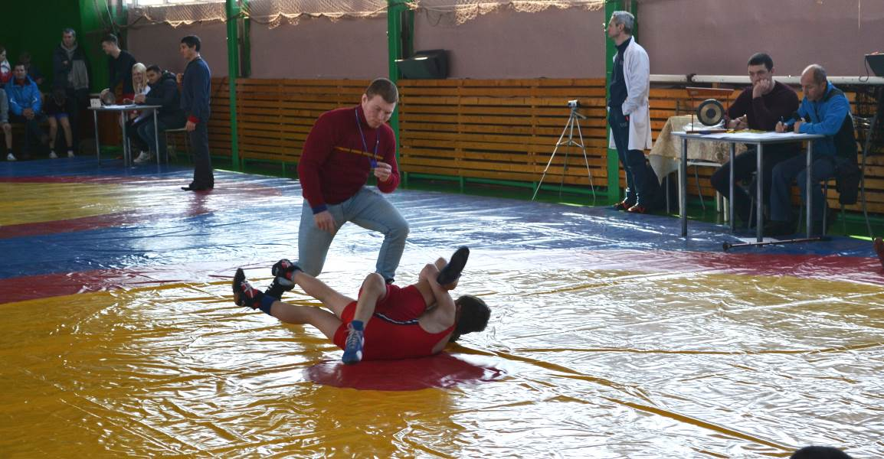
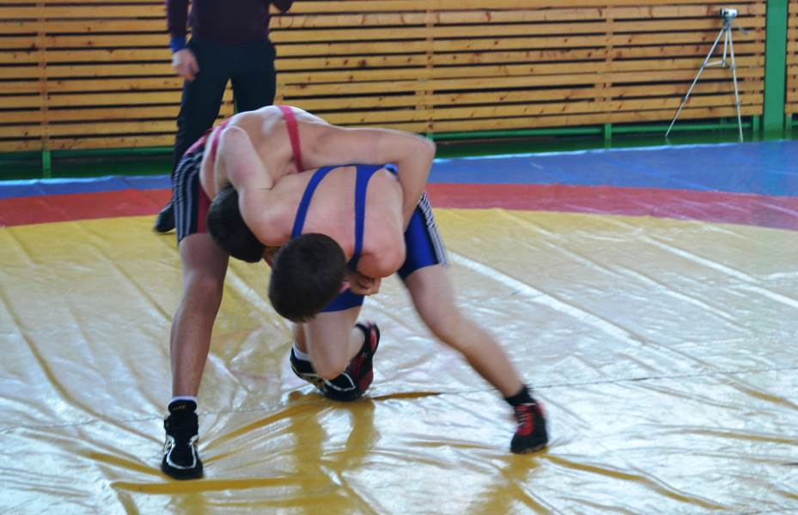

1 | КОНТАКТНЫЙ ТЕЛЕФОН, ПО КОТОРОМУ МОЖНО ПОДЕЛИТЬСЯ ТЕМАМИ ДЛЯ ОЧЕРЕДНОГО ВЫПУСКА «ВЕСТНИК БИРОБИДЖАНСКОГО РАЙОНА»: 2-33-03 АДРЕС ЭЛЕКТРОННОЙ ПОЧТЫ: bir_rn@eao.ru. ПОДРОБНЕЕ О ДЕЯТЕЛЬНОСТИ АДМИНИСТРАЦИИ МУНИЦИПАЛЬНОГО ОБРАЗОВАНИЯ «БИРОБИДЖАНСКИЙ МУНИЦИПАЛЬНЫЙ РАЙОН» ЕВРЕЙСКОЙ АВТОНОМНОЙ ОБЛАСТИ МОЖНО УЗНАТЬ НА ОФИЦИАЛЬНОМ САЙТЕ WWW.br.eao.ru.
1 | ВЕСТНИК БИРОБИДЖАНСКОГО РАЙОНА № 2 от 28 февраля 2017 года.

ПРОФИЛАКТИКА ПРАВОНАРУШЕНИЙ
Состоялось заседание муниципальной межведомственной комиссии по профилактике правонарушений и наркомании, в котором приняли участие субъекты системы профилактики: представители правоохранительных органов, органы социальной защиты населения, главы сельских поселений, а также руководители структурных подразделений районной администрации. Повестка дня включала в себя рассмотрение трех вопросов.  О состоянии наркоситуации на территории Биробиджанского муниципального района в 2016 году доложил начальник МОМВД России «Биробиджанский», полковник полиции Павел Журов. Он сообщил, что в прошлом году на 5,5% меньше, чем за аналогичный период 2015-го, зарегистрировано наркопреступлений, в том числе на 7,9% меньше выявленных тяжких и особо тяжких составов преступлений. При этом выявлено на 2 наркопреступления больше, совершенных в особо крупном размере.  Сотрудниками МОМВД России «Биробиджанский» выявлено 18 административных правонарушений, связанных с незаконным оборотом наркотических средств.  В течение 2016 года участковыми уполномоченными полиции вынесено 68 предписаний на уничтожение дикорастущей конопли на приусадебных участках, 4 из которых не исполнены, на основании чего, задокументировано 4 административных протокола.  Всего на профилактическом учете в МОМВД России «Биробиджанский» состоит 61 человек, которым назначено административное наказание за незаконный оборот наркотических средств, а также за их потребление без назначения врача.  В настоящее время организована работа по привлечению к административной ответственности лиц, не прошедших по решению суда диагностику в специализированном лечебном учреждении и лечение от наркомании. К проведению данной работы подключены сотрудники отделения по контролю за оборотом наркотиков, отделения по исполнению административного законодательства, уголовного розыска, участковые уполномоченные полиции.  Заслушав и обсудив информацию докладчика, комиссия решила выработать комплекс мер, направленных на обеспечение проведения оперативно-профилактической операции «Мак - 2017», в том числе принимать меры для организации выявления фактов использования жилых и иных помещений для изготовления и потребления наркотических средств и | информированию об этом правоохранительные органы.  По второму вопросу выступил начальник отдела образования администрации муниципального района Анна Ляхова и Врио начальника Отделения по делам несовершеннолетних МОМВД России «Биробиджанский» Екатерина Ильенкова. Докладчики проинформировали членов комиссии и приглашенных о том, что по итогам 2016 года количество преступлений, совершенных несовершеннолетними, выросло с 2 до 7 преступлений. По каждому конкретному случаю был проведен анализ и разработан план дополнительных мероприятий, направленный на недопущение роста преступности среди несовершеннолетних. Всего на учете у субъектов системы профилактики состоит 50 подростков, из которых 27 являются учащимися школ муниципального района, 9 – воспитанники ОГОБУ «детский дом № 3», 5 несовершеннолетних не работают, не учатся, 2 работают, остальные учатся в образовательных учреждениях г. Биробиджан. Кроме того, на учете состоит 38 многодетных семей и семьи, находящихся в социально – опасном положении, в них воспитывается 97 несовершеннолетних. Все семьи посещены по месту жительства. В отношении 12 семей субъектами системы профилактики Биробиджанского муниципального района проводится индивидуальная межведомственная профилактическая работа.  Докладчиком было предложено следующее:  - организовать в каждом образовательном учреждении ежемесячно «День профилактики» с обязательным участием не только сотрудников отрасли «Образования», но полиции, опеки и попечительства, здравоохранения, социальной защиты и других субъектов профилактики;  - закрепить наставников, представителей всех субъектов системы профилактики, за каждым подростком, состоящим на различных видах учета, а так же за социально-неблагополучными семьями. Данное предложение было решено вынести на рассмотрение членов комиссии по делам несовершеннолетних и защите их прав;  - ежемесячно отражать в средствах массовой информации и социальных сетях вопросы по предупреждению преступности в молодежной среде;  - в каждом населенном пункте Биробиджанского муниципального района организовать выездные приемы граждан сотрудниками полиции (1 раз в год);  - использовать институты ученического самоуправления, созданные в образовательных учреждениях для организации общественных | объединений среди несовершеннолетних, правоохранительной направленности, с закреплением педагогов, обеспечивающих координацию их деятельности.  По третьему вопросу выступил заместитель начальника полиции (по охране общественного порядка) МОМВД России «Биробиджанский» Инга Пекарь. Она сообщила о том, что на учете в МОМВД России «Биробиджанский» по итогам 2016 года состоит 24 человека, злоупотребляющих спиртными напитками и 47 семейных дебоширов, в отношении которых ежеквартально проводятся профилактические мероприятия. В отношении данной категории лиц в течение отчетного периода проведено 211 проверок по месту жительства.  Заместитель начальника полиции сообщила о том, что в настоящее время на территории Еврейской автономной области наряду с ограничениями реализации алкоголя, установленными федеральным законодательством, действуют дополнительные запреты, установленные законом ЕАО от 23.12.2005 № 617-ОЗ.  Анализ причин возникновения конфликтных ситуаций, в ходе которых совершаются тяжкие преступления, показывает, что они происходят в ходе совместного распития спиртных напитков, в том числе спиртосодержащих жидкостей.  Необходимо сказать, что уже на сегодняшний день наложен запрет на продажу так называемых «пушистиков», сроком до 23.03.2017. О принимаемых мерах по профилактике тяжких и особо тяжких преступлений против личности, совершаемых на бытовой почве и в состоянии алкогольного опьянения речь шла при рассмотрении третьего вопроса повестки дня. В ходе рассмотрения данного вопроса членами комиссии было единогласно решено продолжить проведение профилактической операции «Жилой сектор» с привлечением субъектов системы профилактики в установленный до 30.04.2017. Также принято решение о принятии мер по убеждению руководителей торгующих организаций отказаться от продажи спиртосодержащей продукции (в настоящее время на территории района таких организаций нет).  Кроме того, Инга Владимировна обратилась ко всем главам сельских поселений и ко всем сознательным гражданам с просьбой сообщать о фактах злоупотребления спиртными напитками, о фактах вовлечения несовершеннолетних в преступные группировки и иных нарушениях в МОМВД России «Биробиджанский» по телефону дежурной части: 9-55-00 или по телефону 02.

ОБЩЕСТВО БЕЗ ЭКСТРЕМИЗМА
Профилактика среди детей. Дети должны получать знания (в том числе и специальные) в полном соответствии с их возрастом. Информацию о сущности преступной идеологии экстремизма и терроризма дети младше 12 лет могут воспринимать не как посыл об отторжении указанной идеологии, а в качестве «примера для подражания» (опытные социальные педагоги и школьные психологи отмечают, что нечто подобное можно наблюдать при так называемых «просветительских» беседах с детьми о вреде психоактивных веществ, в частности, ингалянтов). Это обусловлено тем, что дети | в возрасте до 12 лет в силу психофизиологических возрастных особенностей еще не в полной мере воспринимают истинный смысл слова «нет», как бы пропуская его «мимо ушей». Например, если ему учитель говорит: «Не забудь!», то, как показывает практика, ребенок своим «внутренним» слухом слышит: «Забудь!» и т.д.  Во-вторых, детям более раннего возраста целесообразно прививать чувство привязанности к так называемым «братьям нашим меньшим», то есть к домашним животным (весьма желательными являются | организация и проведение выставок, посвященных домашним питомцам, различные конкурсы, соревнования и т.п.). Как показывает практика ряда среднеобразовательных школ, в том числе в Москве, такие мероприятия имеют серьезный успех и весьма эффективны в плане профилактики жестокого обращения с домашними животными, насилия по отношению к ним. А, как известно, терроризм ─ это идеология насилия…  Выдержка из методических материалов Минобрнауки

2 | Вестник Биробиджанского района. Учредитель – орган местного самоуправления администрация муниципального образования «Биробиджанский муниципальный район» Еврейской автономной области. Главный редактор – Баграновская Н.В. Подписано в печать 27.02.2017. Время подписания в печать – 15:00. Тираж – 500 экз. Распространяется бесплатно. Адрес редакции – ЕАО, г. Биробиджан, ул. Пушкина 5 «Б». Тел.: 2-33-03.
2 | ВЕСТНИК БИРОБИДЖАНСКОГО РАЙОНА № 2 от 28 февраля 2017 года.

